物理课的开场白
作者：裴智新 选自《读者》2012年第8期
桑卡尔教授抛出一粒糖，一个学生接住了，教授叫了一声好：“这个同学对糖的落点判断得很好，我们马上要学的牛顿力学要解决的问题，其实就是一个判断落点的问题，就是‘基于现在预测未来’。”
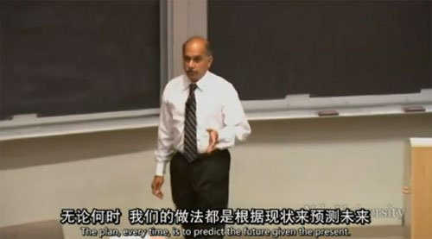
这是耶鲁大学公开课视频中桑卡尔教授的物理课的一个场景。教授说：“在座的有各种专业的学生——比如学医的学生——不知道相对论、量子力学有什么用，但是如果有一天你的病人以光速逃跑了，你就知道该怎么做了；儿科的，你发现小孩子老是坐不住，你就明白那是因为量子力学不允许一个物体同时拥有确定的位置和动量。”
学生们大笑，继续听教授忽悠：我读书的时候，教材只有三百页，现在一千一百页，我看你们谁的头也没有比我大三倍，所以我断定你们谁也读不完这本书，我将选重要的来讲，因此你只有来上课才能知道我们要学什么。你如果确实有事，比如要结婚、器官移植什么的，不来也是可以的。但是器官移植，你要给我出示换下来的器官或组织；结婚，你要给我出示配偶；如果祖父母外祖父母去世了，四个以下我会相信的，但是五次以上，我就要查你的家谱。
学生们狂笑。
教授继续说：“我不喜欢学生上课随便说话，但是你如果对旁边的同学说：‘帮我捡一下心脏起搏器’，那肯定没问题。如果有人要睡觉，我很理解，你需要休息。以前我上课，睡觉的都在前排，他们说，只有听见我说话的地方才能睡得香。但是今天这里的音响好，哪都能听清，不一定要到前排来，后面照样睡得好。我只要求你别说梦话，还有就是睡觉的坐在两个不睡觉的人中间，免得形成多米诺效应一起倒下，对我的声誉不好。”
教授看大家笑得前仰后合，还“变本加厉”：“我担心有时气氛不够活跃，跟录像方商量可否像情景喜剧一样加上一些笑声，他们说不行，我只能自己应付了。”
开场白的最后，他说：“如果是有关课程的问题，你们可以随时打断我。我教这个课很多年了，对于我来说，唯一不同的是你们提出的问题，它可能是非常有创造力的问题。这个课程年复一年似乎天经地义重复的那些知识忽然变得苍白无力，可能就是因为你提出的问题。”
报载，毕业于中国名校的某先生，过去多少还有点“牛校感”，看了美国名校的公开课，他悲凉地声称：“我显然已经不敢把我读的学校叫做大学了。”
“为什么我们的学校总是培养不出杰出人才?”著名的钱学森之问是否可以从耶鲁教授一堂物理课的开场白中找到一些答案呢？
视频地址：http://v.163.com/movie/2010/7/5/T/M6GQSTUPV_M6HUE6G5T.html。

